Пение и музыка как средство развития речи у детей
Пение и музыка являются самыми приятными для детей способами обучения, что важно для развития и закрепления навыков счета и письма, так как одновременно сочетают в себе и удовольствие, и обучение. Такой метод обучения полезен для всех детей, вне зависимости от их способностей. Музыка и пение развивают способность различать звуки на слух, что необходимо для всех детей. Пение и музыка развивают у детей воображение и способность выражать мысли словами, музыкой, танцами и жестами.
Возьмем, к примеру, пение. Существует несколько видов пения, с помощью которых развиваются способности детей к обучению. Основным средством овладения языком и развития речевой деятельности является повтор. Пение же мотивирует детей повторять слова и фразы в гораздо более приятной форме. Действительно, пение может быть, в известной степени, развлечением. Дети не осознают того, что через повторение они заучивают слова, так как произносят их снова и снова.
Повтор важен и для заучивания песен наизусть, что должны делать дети, еще не овладевшие навыками чтения. Вот почему большинство детских стишков и песенок состоят из простых, часто повторяющихся, односложных слов. Так как дети, которых труднее обучать, овладевают навыками чтения в течение более длительного периода, чем обычные дети, то заучивание песенок наизусть как средство развития речевой деятельности у них принимает более серьезный характер.
Песни обеспечивают обучение хорошими языковыми моделями, которые легко воспроизвести, потому что речевой поток часто сопровождается музыкой. Пение также обладает дополнительным преимуществом – оно требует более четкой артикуляции со стороны и педагога, и ребенка.
Сами того не осознавая, дети изучают основы поэзии!
В песнях есть рифма, а умение чувствовать рифму – важный навык для детей с речевыми проблемами.
Пение развивает навык чтения.
Оно помогает понять ритмический строй языка, ведь детям приходится пропеть каждый слог. При пении дети неосознанно рифмуют определенные слоги. Они могут определить, какие слоги рифмуются, а также могут рифмовать целые слова или подбирать слова, которые рифмуются по определенному звуку или букве.
Существуют и другие примеры того, как пение способствует развитию речевых навыков, например, пополнение словарного запаса ребенка, знакомство с новыми понятиями. Это может происходить в домашних условиях, индивидуально или в небольших группах.
Пение может быть приятным для детей способом развития памяти.
Существует много разных видов песен: песни-считалочки, песни, сопровождающиеся движениями, колыбельные, песни-сказки. Заметьте, что многие из нас могут вспомнить песни от начала до конца, но далеко не все могут рассказать прочитанные рассказы дословно.

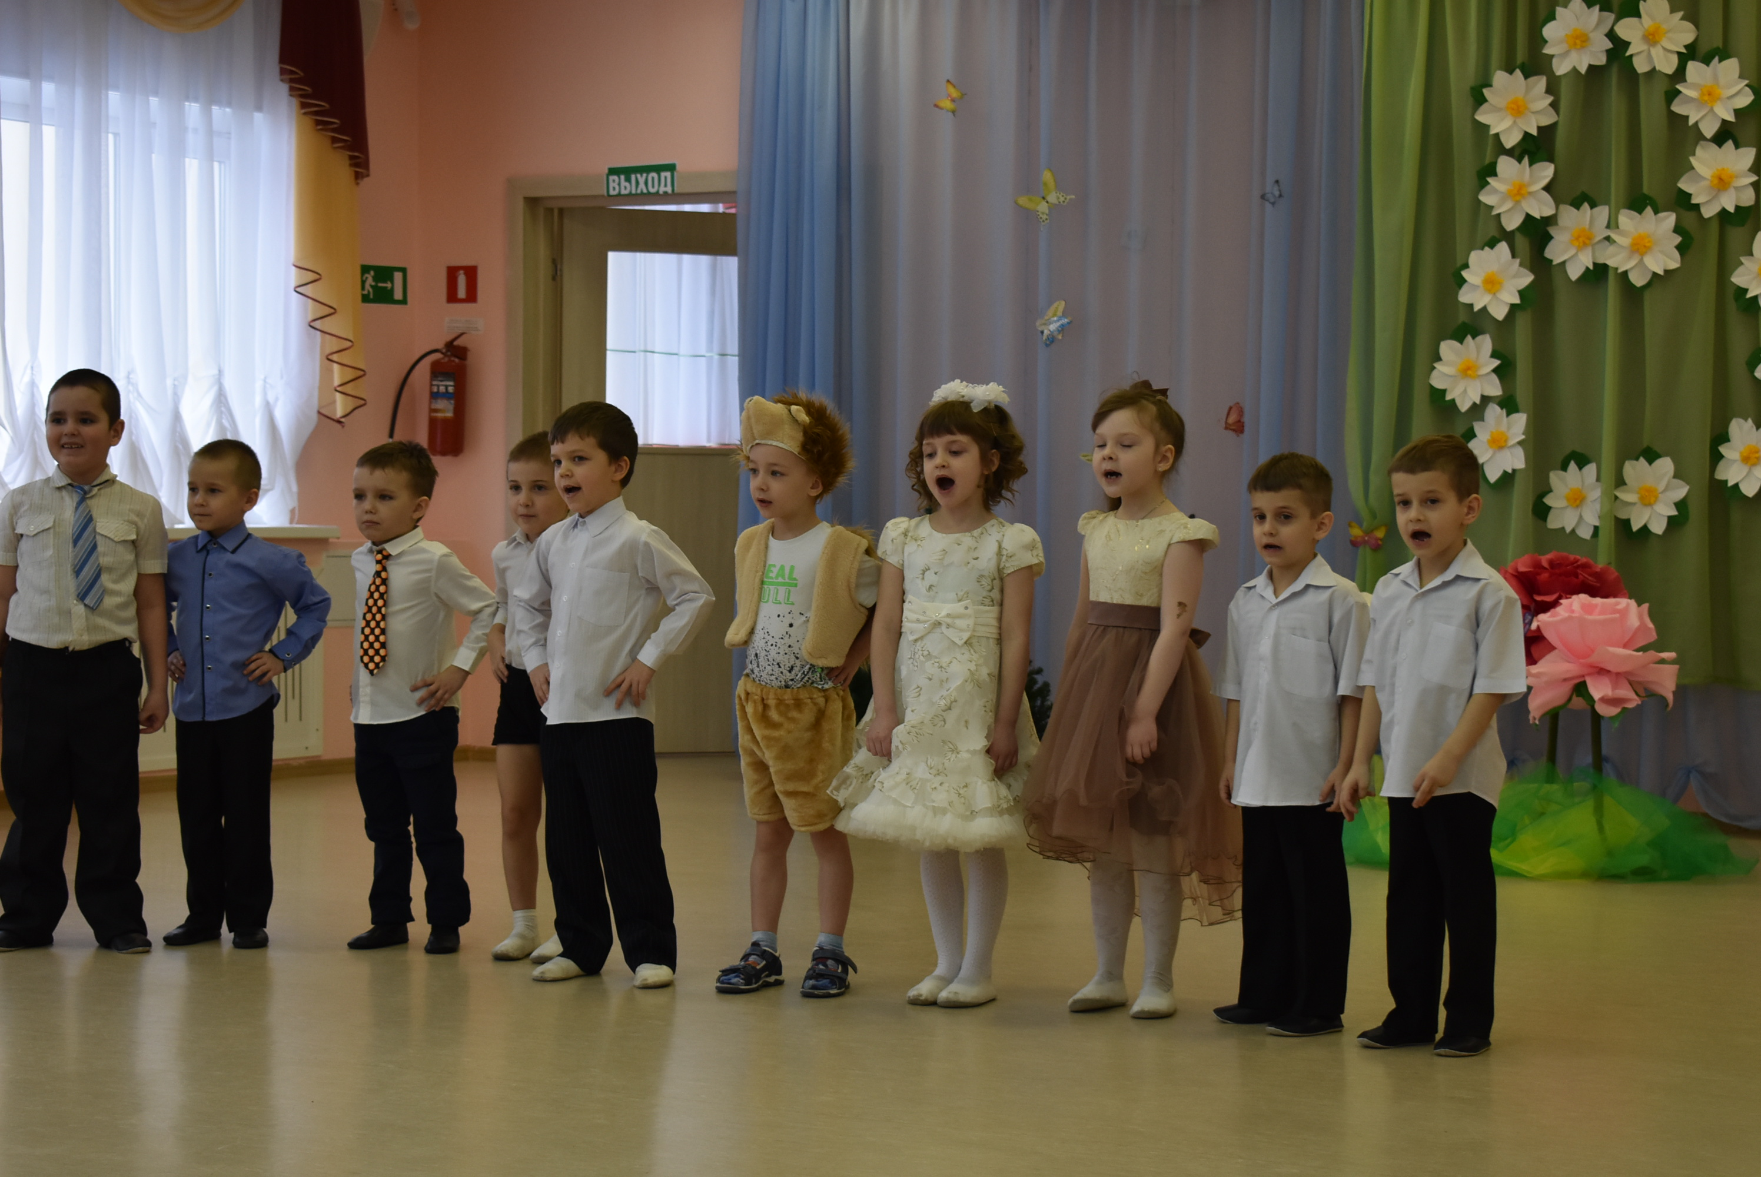
Песни развивают у детей способность последовательного изложения фактов, событий, явлений.
Песни, стимулирующие образное мышление, очень полезны для развития речевой деятельности, так как дети могут сочинять свои стихи на услышанную ранее мелодию. Песни, стимулирующие образное мышление, песни-сказки дают свободу для самовыражения в движениях, танцах, жестах. Возьмем, к примеру, ситуацию “папа берет нас в зоопарк”. В зоопарке дети могут изображать разных животных.
При пении песен мы используем дыхание. Когда мы занимаемся пением, мы учим детей брать дыхание, экономно расходовать его, чтобы хватило на всю фразу. Правильное дыхание развивает легкие, что способствует лучшей циркуляции крови в организме. Это, со своей стороны, дает оздоровительный эффект.
Пение в группах развивает способность работы в команде, особенно когда дети делятся друг с другом своими идеями. Это не только создает основу для будущей работы в коллективе, но и заставляет их слушать друг друга, учиться друг у друга и уважать мнение других.
Умение учиться друг у друга в своей простейшей форме включает ситуации «вопрос-ответ», а это навык, в приобретении которого детям с трудностями в обучении требуется помощь. Они могут перебивать друг друга, невнимательно слушать, что говорит другой.
Музыка проникает туда, куда ничто другое проникнуть не может. Доказательством тому служит тот факт, что музыка почти всегда вызывает ответную реакцию у слушателя, например, притоптывание ногой в такт, напевание привязавшегося мотива, чувство радости или печали.
Вот почему музыкальная терапия может быть эффективным способом помощи детям с серьезными нарушениями поведения или детям с множественными проблемами.
Другая причина кроется в том, что мы все обладаем чувством ритма. Но наша реакция на одну и ту же музыку или песню может быть разной (например, у одних людей чувство ритма развито больше чем у других). Это связано с различием в культуре, с жизненным опытом, с эмоциональным состоянием.
Так же, как и пение, музыка включает в себя слушание и реакцию на услышанное, работу в коллективе и самовыражение.
Театрализованная деятельность.
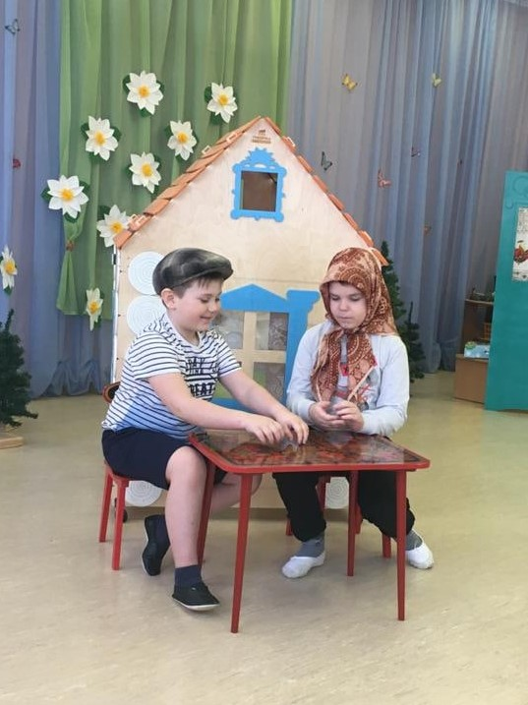Для развития выразительной речи просто необходимо создание условий, в которых каждый ребенок мог бы передать свои эмоции, чувства, как в обычном разговоре, так и публично не стесняясь слушателей. Эффективную помощь в этом оказывает театрализованная деятельность. Воспитательные и музыкальные возможности театрализованной деятельности огромны, ее тематика не ограничена и может удовлетворять любые интересы и желания ребенка. Участвуя в ней, дети знакомятся с окружающим миром во всем его многообразии – через образы, звуки музыки, а умело поставленные педагогом вопросы, побуждают думать, анализировать, делать выводы и обобщения. Занятия театрализованной деятельностью развивают сферу чувств, будят в ребенке сострадание, развивают способность поставить себя на место другого, радоваться и тревожиться вместе с ним.

